- NeelVolo… Insieme alla Luce con NeelJyò…
Arc. Michele, 3 marzo, 2009… Essere caritatevoli …
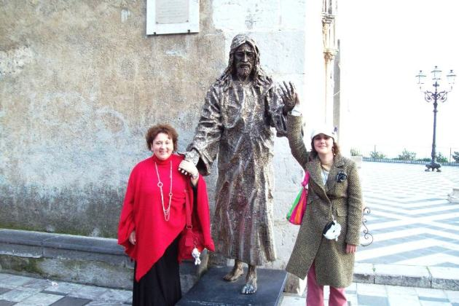
(Duomo di Taormina, Chiesa di San Michele)
Michele.- qui giace la pia e caritatevole Marianna Bottari Carretta… Un Essere caritatevole..
Sapete cosa significa essere caritatevoli?
Andare incontro al mondo, ecco cosa significa essere caritatevoli… E va incontro al mondo ogni operatore di Luce che ha deciso di lottare per l’Amore, di espandere Amore, donare Amore… Essere caritatevoli ha questo significato…
Magari si può essere caritatevoli colorando i luoghi, invece che essere contriti, cupi, scarni, come è stato inteso per molto tempo l’essere spirituali… Ma essere spirituali è essere giocosi, con allegria! Con tutte le sue vibrazioni…
È aprendosi all’Amore che ci si può espandere! Nell’Amore stesso…. E non nel chiudersi in se stessi, che è sempre una forma egoistica.
L’espansione è essere caritatevoli…. abbracciare il mondo… Intesi?
M.- chi è qui?
Michele.- Michele… Non potevo non essere qui… Qui giace l’essere con tutte le sue sfaccettature…
Che bella espressione di Gioia oggi con mio fratello! (si riferisce ad un incontro di Neel)… Uno splendido essere che lavora per la Luce… Sono splendidi tutti gli esseri che lavorano per la Luce… Ognuno a suo modo espande…
Neel deve bere molto in questo momento…
(a Cr) Hai fatto le tue richieste? Bruciale e poi spegni la candela…
Cr.- cosa desidera il mio Angelo?
Michele.- magari un dolcetto…
⬄⬄⬄⬄⬄⬄
NeelSole è un Gruppo di Anime che ha già camminato insieme molteplici volte in passato, e in particolare nell’avventura con (Sri) Francesco d’Assisi, nell’interpretazione di suoi Compagni di Vita, Cuore e Anima.
La caratteristica precipua di questa espressione è infatti proprio la riproposizione del Gruppo di Francesco d’Assisi, nel completo rinnovamento dell'energia del Tau, di concerto agli altri simboli spirituali - con il compito di riunire tutti i Compagni e Fratelli di Francesco, che così sceglieranno, in un grande gruppo di Luce per il percorso dimensionale con l’intero Pianeta. Il gruppo non ha assolutamente alcuna finalità di lucro, avendo come suo unico scopo l’Amore. Qualsiasi attività si svolge quindi in un Infinito Abbraccio di Luce, con l'esigenza ulteriore di evitare qualsiasi tipo di contaminazione.
Il Gruppo è gestito da NeelJyò (o anche NeelSole), nel suo ulteriore ruolo di tramite della Luce.
NeelSole si configura come gruppo di Servizio attivo al Pianeta e all’Universo, la cui azione, nell’espansione, è particolarmente centrata sui potenti effetti dei Mandala d’Amore, creati su indicazione della Luce, e che rappresentano uno dei suoi segni di distinzione, e sui contatti di Luce elargiti attraverso le danze, gli incontri, gli eventi, e i movimenti nel mondo. Il tutto sempre su espressa e precisa indicazione della Luce.
NeelSole non ha assolutamente alcuna finalità di lucro, avendo come suo unico scopo l’Amore, e ricevendo il massimo benessere dal servizio. Per tale motivo, tutto in NeelSole è offerto gratuitamente ad ogni operatore di Luce, e può essere fatto circolare liberamente allo stesso modo come lo si è ricevuto, comprendendo questa nota per semplice condivisione, avendo a cuore il massimo bene di tutti i partecipanti allo scambio, da chi si è offerto per il servizio a chi si è scelto per riceverlo, e senza recare disturbo a nessuno, men che meno a chi non manifesta affinità o attrazioni di questo genere.
Ogni utilizzo diverso deve esser approvato per iscritto da NeelSole, e richiesto tramite questa mailing. Shanti & Jyothi *****
NeelVolo sono i Contatti della Luce tramite Neel, oltre al resoconto essenziale della vita del Gruppo. Pax et Bonum***
Sito del gruppo: www.NeelSole.Org

